ТРАНСФЕРЫ:
Автопарк насчитывает большое количество транспортных средств, способных удовлетворить как индивидуальных клиентов, так и большие группы туристов.
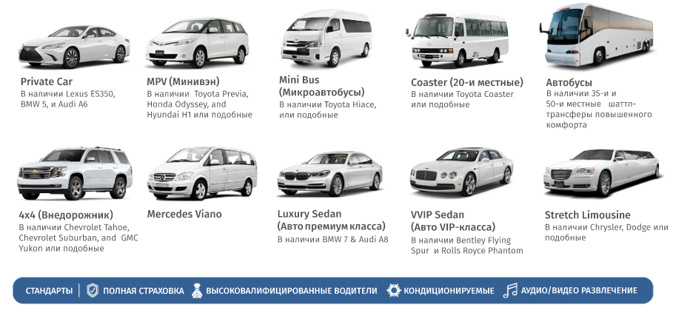

Стоимость трансферов из аэропорта Дубаи (DXB) до всех отелей ОАЭ НЕТТО (1С – в одну сторону I OC – в обе стороны)
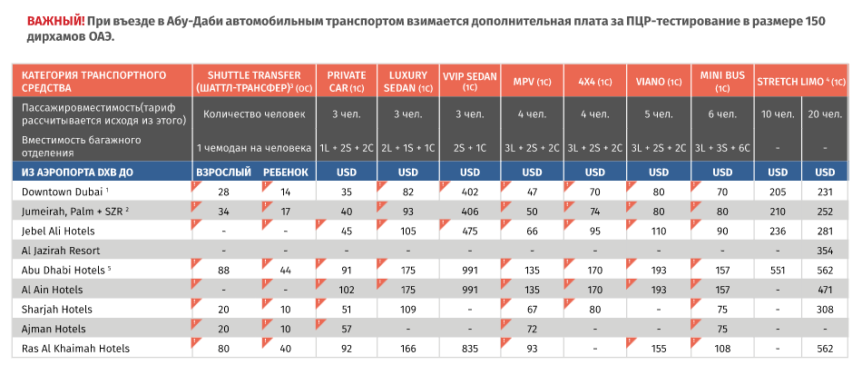
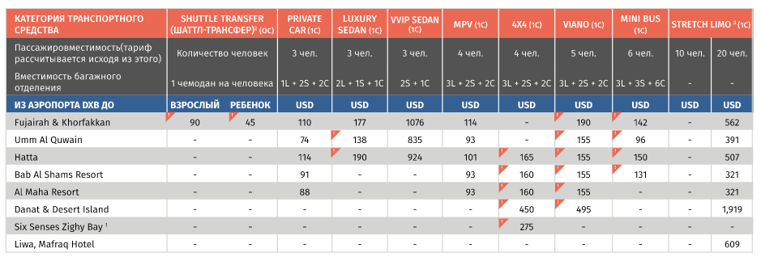
Стоимость трансферов из аэропорта Аль – Мактум (DWC) до всех отелей ОАЭ НЕТТО
(1С – в одну сторону I OC – в обе стороны)
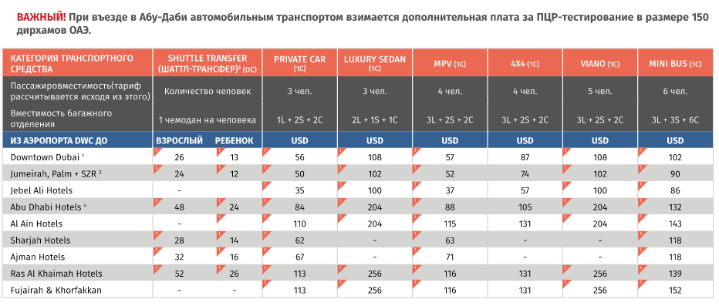
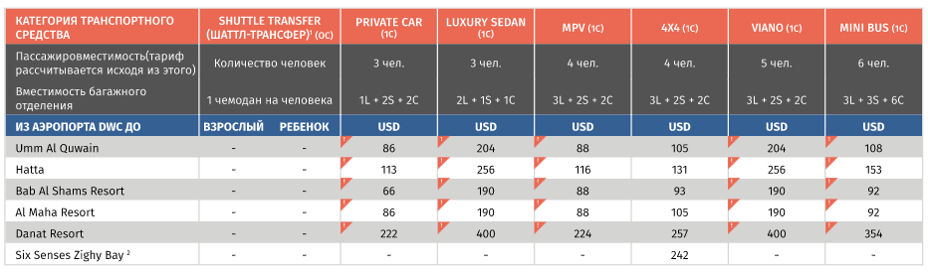
Стоимость трансферов из аэропорта Абу – Даби до всех отелей ОАЭ НЕТТО (1С – в одну сторону I OC – в обе стороны)
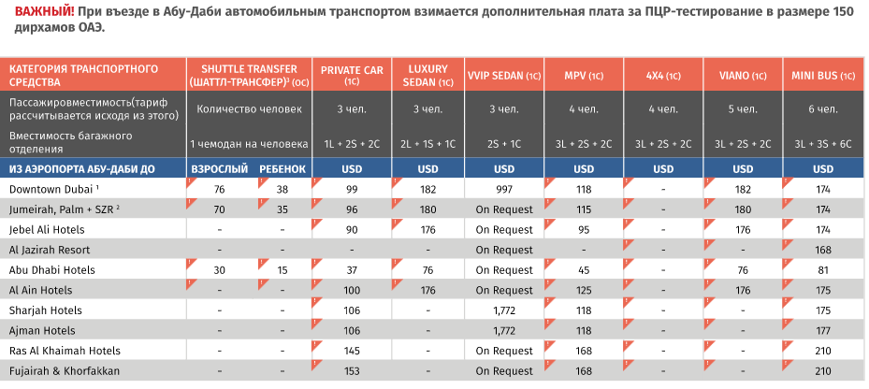
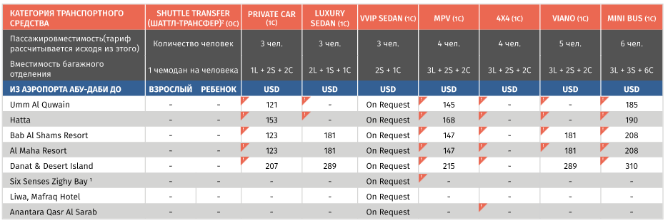
Стоимость трансферов из аэропорта Шарджи (SHJ) до всех отелей ОАЭ НЕТТО (1С – в одну сторону I OC – в обе стороны)
